
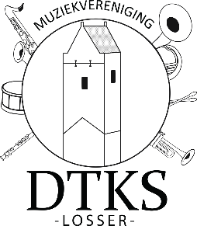

Aanmeldformulier PIMM! Orkest

Naam kind: ___________________________
Adres: ___________________________
Postcode: ___________________________
Woonplaats: ___________________________
E-mailadres ouders:__________________________
Telefoon ouder: ___________________________
Naam ouder: ___________________________

Voorkeur voor instrument:
- Trompet / Bugel
- Trombone
- Slagwerk
- Saxofoon (alt}
Kosten zijn gratis voor 10 lessen incl. afsluitend optreden.
U zult voor de 1e les bericht worden per e-mail.
Dit formulier kunt u ingevuld opsturen naar onderstaand adres / e-mail adres.
www.dtks.nl – Bookholtlaan 21, 7581 BB Losser of
dtks@kpnmail.nl Info tel. 06 – 44490059

